Studente: …………………………………………………………Scuola e classe: ………………………………………………
Domanda 1
Un fotodiodo come quello mostrato in figura 1, a sinistra e quello usato nell’esperienza di laboratorio viene illuminato con luce di una frequenza che varia lentamente nel tempo, a partire dal valore zero fino ad un valore massimo, come mostrato in figura 1, a destra.
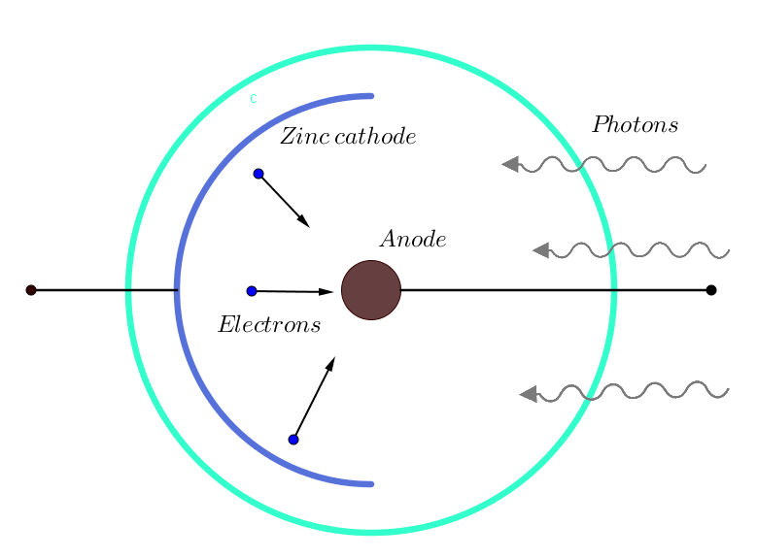 | 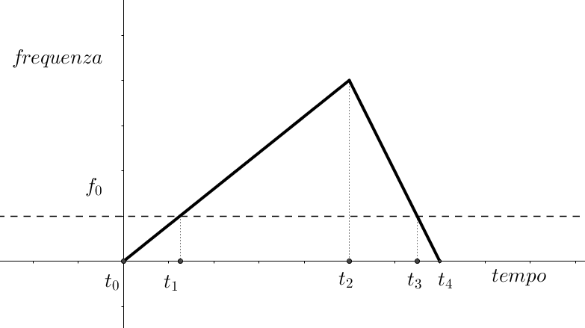
Figura 1
Quale dei seguenti grafici rappresenta meglio, a tuo parere, l’andamento dell’energia cinetica massima degli elettroni emessi dal fotocatodo (intendendo che nei grafici, dove l’energia cinetica è zero significa che gli elettroni non vengono emessi)?
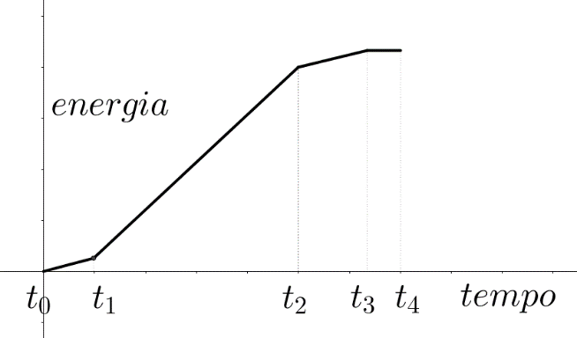 | 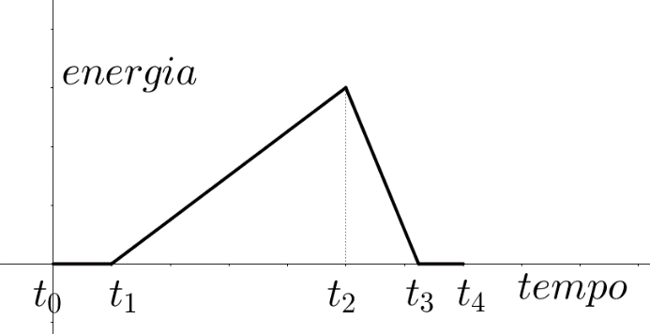
(A) | (B)
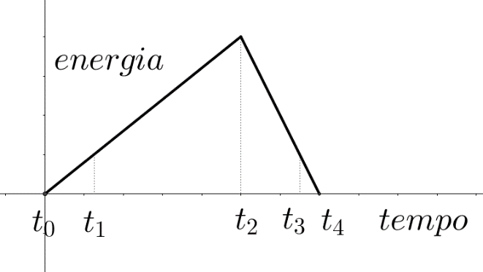 | 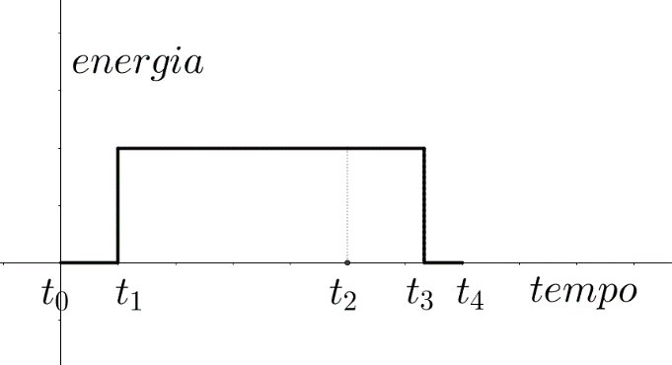
(C) | (D)

Risposta:______
Spiega il ragionamento che ti ha portato a rispondere alla domanda precedente:
_______________________________________________________________________________________________
_______________________________________________________________________________________________
_______________________________________________________________________________________________
_______________________________________________________________________________________________
_______________________________________________________________________________________________
Domanda 2
Nell’esperimento rappresentato in figura 2, un elettroscopio a foglie d’oro viene inzialmente caricato con una carica negativa in modo tale che le lamine d’oro divergano. Il pomello superiore dell’elettroscopio, che serve usualmente per caricarlo e scaricarlo per contatto, è fatto di zinco, un metallo che può produrre effetto fotelettrico.
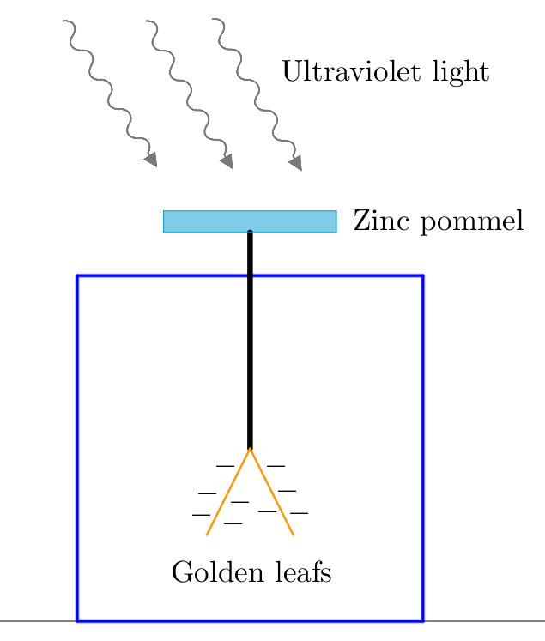
Figura 2

Se, come in figura 2, il pomello di zinco viene illuminato con luce ultravioletta, lo zinco emette elettroni e gradualmente l’elettroscopio si scarica, cosicchè le due lamine d’oro tornano ad avvicinarsi fino ad aderire.
Supponi che la lampada a luce ultravioletta, che emette luce a frequenza fissata, possa essere utiizzata a diversi livelli di intensità. E’ vero che, se l’intensità della luce con cui è illuminato il pomello è maggiore, le lamine d’oro si chiudono più rapidamente, mentre se l’intensità della luce è minore, le lamine si chiudono più lentamente?
Vero Falso
Spiega il ragionamento che ti ha portato a rispondere alla domanda precedente:
_______________________________________________________________________________________________
_______________________________________________________________________________________________
_______________________________________________________________________________________________
_______________________________________________________________________________________________
_______________________________________________________________________________________________
_______________________________________________________________________________________________
_______________________________________________________________________________________________

Domanda 3
La luce emessa da un diodo LED deriva essenzialmente:
- Dall’agitazione termica degli atomi che costituiscono il LED
- Dal fatto che vengono emessi fotoni dagli elettroni che accelerano (guadagnano energia) in modo continuo
- Dal fatto che vengono emessi fotoni dagli elettroni che transiscono da un livello energetico ad energia inferiore a un livello energetico ad energia superiore
- Dal fatto che vengono emessi fotoni dagli elettroni che transiscono da un livello energetico ad energia superiore a un livello energetico ad energia inferiore
Domanda 4
Hai a disposizione cinque LED: rosso, verde, giallo, infrarosso e ultravioletto. Disponili in ordine CRESCENTE rispetto alla dfferenza di potenziale che ritieni sia necessario applicare loro perchè emettano luce, e fornisci una breve spiegazione dell’ordinamento scelto. La costante di Planck h gioca un ruolo in questa spiegazione?
______________________________________________________________________________________________
______________________________________________________________________________________________
______________________________________________________________________________________________
______________________________________________________________________________________________
______________________________________________________________________________________________
______________________________________________________________________________________________
______________________________________________________________________________________________

Domanda 5
A un diodo LED viene applicata una tensione variabile nel tempo secondo la legge mostrata in Figura 3, dove è il potenziale di soglia.
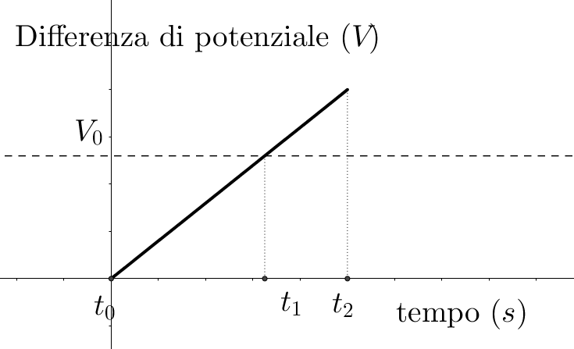
Figura 3

Vengono misurate sia l’intensità di corrente che attraversa il LED, attraverso un amperometro posto in serie ad esso, sia l’intensità luminosa che esso emette, tramite un sensore di luce.
Quali dei seguenti grafici rappresentano meglio, a tuo parere, (a sinistra) l’andamento della CORRENTE in funzione del TEMPO e (a destra) l’andamento dell’INTENSITA’ LUMINOSA in funzione della CORRENTE? (nei grafici successivi con si intende il valore della corrente quando il potenziale è , ed è una corrente dell’ordine di 10 mA).
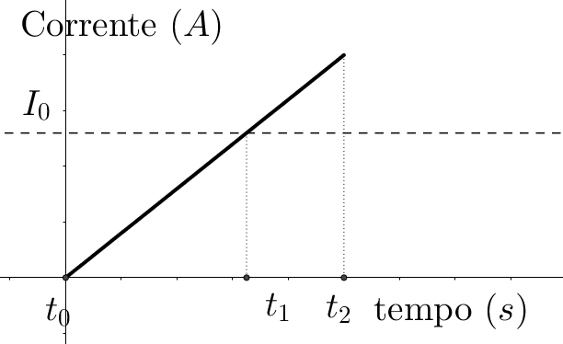 | 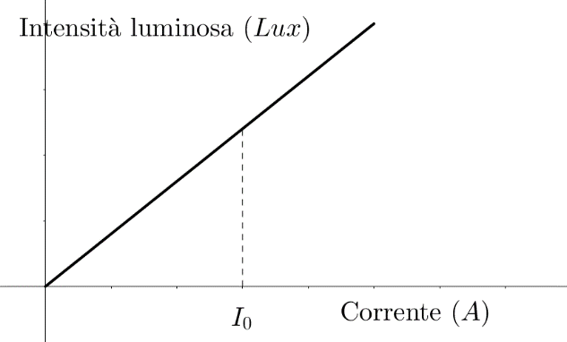
(A)
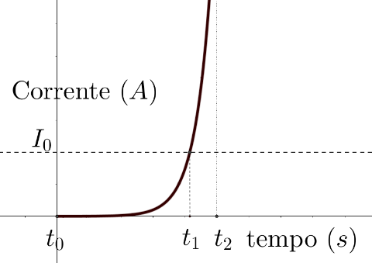 | 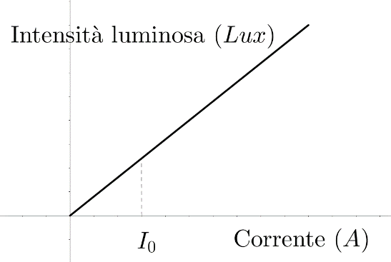
(B)
 | 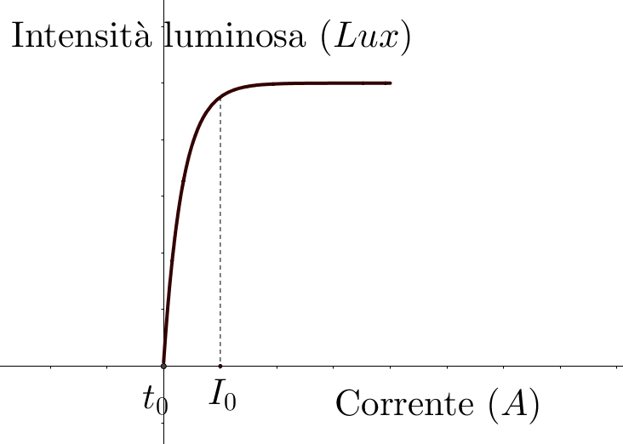
(C)
 | 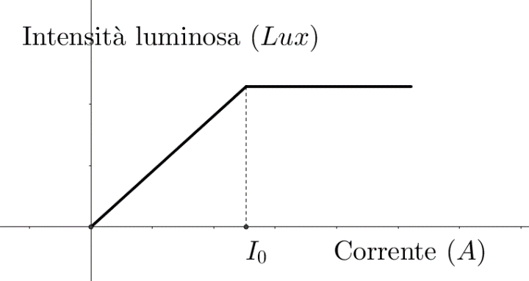
(D)

Risposta:______
Spiega il ragionamento che ti ha portato a rispondere alla domanda precedente:
_______________________________________________________________________________________________
_______________________________________________________________________________________________
_______________________________________________________________________________________________
_______________________________________________________________________________________________
_______________________________________________________________________________________________

